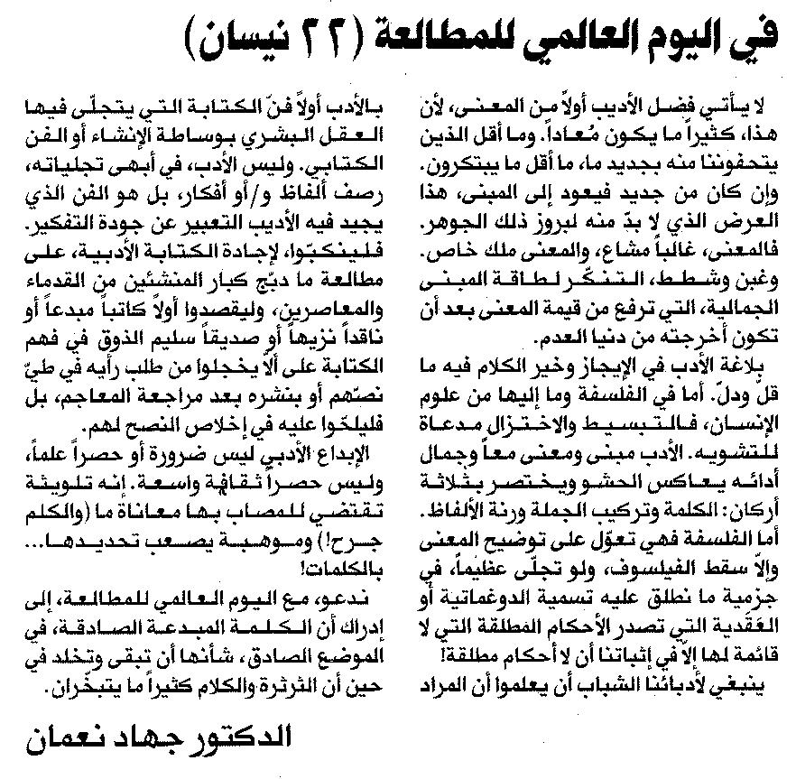

المستقبل ـ الجمعة 25/4/2014

